杭州站

《公文与商务写作》

主讲老师：李伟希
企业类型：不限
时间安排：2024年3月1日9:30至17:00
2024年3月2日9:30至16:30
地点安排：杭州市文一西路522号西溪科创园8幢
参课费用：光华学习卡门票9张/人
现金票3800元/人
人数限制：50人

企业痛点
- 如何才能让公文请示/汇报分析的每1页每1条每1点，都是有逻辑的？
- 如何才能hold住年述职/月总结/周计划：像素级的厘清楚，说明白？
- 如何才能因TA而变，硬核的内容融入清新的文风，蝶恋花的粘住TA？
- 如何才能驾驭名震江湖的麦肯锡“电梯30秒”，匕首扎心般的公文说服？
- 如何才能让嚼蜡般干涩的专业文章，标题点睛有滋味，行文易懂有画面？
- 如何才能PPT如剃刀般锋利，不再动辄冗长大论，比如精炼成10张？
- 如何才能一目了然，让领导让客户第1时间第1眼第1个就回复公文？

适用对象
不限

课程亮点
- 课前：按需提供个性化的4大问题调研，案例定制
- 课中：嵌入化的模型讲解+场景练习+3级点评，每天5+1次落地训练
- 课后：按需提供针对化的3大答疑平台，支撑落地

课程大纲 Outline

Why部分（课程缘由）
- 公文说服力与表达感染力
- 公文理性输出与表达感性升华
What部分（课程内核）
- 逻辑结构之演绎
- 逻辑结构之归纳
thinkπ 落地训练1：
- 落地训练科目：识别金字塔结构的演绎、归纳
- 工具/模板/方法：论证类比
- 参照案例：“福尔摩斯结构”主案例 + 客户定制案例
- 训练流程：个体思考/小组研讨 + 分享呈现 + 3级点评
- 落地实操场景：识别区分PPT/word的逻辑结构
How部 分（实操应用）
- How1：说服力
- 演绎逻辑结构
- 因果技术
- 递进技术
- 三段技术
- 问答技术
- FABE技术
think^{π}（定制）落地训练2：
- 落地训练科目：演绎逻辑
- 工具/模板/方法：问答技术/FABE技术
- 参照案例：“LV经典话术”主案例 + 客户定制案例
- 训练流程：组间AB演练 + 3级点评
- 落地实操场景：做好XX邮件回复/路演呈现/产品推荐
- 归纳逻辑结构
- 时间顺序
- 程度顺序
think^{π}（定制）落地训练3：
- 落地训练科目：精炼表达
- 工具/模板/方法：电梯30秒
- 参照案例：“星巴克”视频主案例 + 客户定制案例
- 训练流程：小组情境模拟+ 3级点评
- 落地实操场景：做好XX短汇报、短视频、短呈现 …… 短表达
- 结构顺序
- 空间技术
- 要素技术
- 5W 技术
- 二分技术
- 矩阵技术
- 钟摆技术
- 受众技术
think^{π}（定制）落地训练4：
- 落地训练科目：表达顺序输出
- 工具/模板/方法：4维技术/10PPT技术
- 参照案例：“穹顶之下”主案例 + 客户定制案例
- 训练流程：个体思考 + 3级点评
- 落地实操场景：XX长文章做减法，比如：将冗长的PPT精炼成让受众扎心的10张
- 金字塔原理结构的公文写作
- 商务公文
- 行政公文
think^{π}（定制）落地训练5：
- 落地训练科目：金字塔逻辑的公文写作
- 工具/模板/方法：金字塔原理全部逻辑方法
- 参照案例：“i路演”主案例 + 客户定制案例
- 训练流程：个体思考/小组研讨 + 分享呈现 + 3级点评
- 落地实操场景：做好XX请示/汇报/竞聘/总结/计划/述职
（第1天全天课程问答与复盘落地）

- How2：感染力
- 文风感
- S C Q A
- 主动目标
- 正式指数
- 风格矩阵
- 代入感
- 亲和代入
- 人设代入
- 称谓代入
- 顺序代入
- 转折代入
- 一致感
- 结构一致
- 词性一致
- 音感一致
- 量级一致
think^{π}（定制）落地训练6：
- 落地训练科目：文风框架与亲和力设定
- 工具/模板/方法：文风技术/亲和矩阵/一致技术
- 参照案例：“奇葩-吐槽”主案例 + 客户定制案例
- 训练流程：组间AB演练 + 3级点评
- 落地实操场景：确定XX行文的文风与亲和力
- 紧迫感
- 标题利益
- 辅助手段
- 最新时间
- 节点默认
- 提问选择
- 最小负担
- 祈使结尾
think^{π}（定制）落地训练7：
- 落地训练科目：文章紧迫感
- 工具/模板/方法：7大紧迫技术
- 参照案例：“欧莱雅祈使”主案例 + 客户定制案例
- 训练流程：小组情境模拟 + 3级点评
- 落地实操场景：让客户第一时间回复XX邮件/信息
- 动感技术
- 比喻技术
- 举例技术
- 反差技术
- 细节技术
- 数据技术
- 图景技术
think^{π}（定制）落地训练8：
- 落地训练科目：文章的画面感
- 工具/模板/方法：画面感7大技术
- 参照案例：“视觉锤”主案例 + 客户定制案例
- 训练流程：个体思考 + QA问答 + 3级点评
- 落地实操场景：让晦涩的专业文章通俗易懂，具有可读性，具有画面感
- 醒目感
- 标题醒目技术
- 溶内容
- 抓关键
- 有余味
- 留缺口
- 借经典
- 造诱因
- 给立场
- 段落醒目技术
- 首因效应
- 尾因效应
think^{π}（定制）落地训练9：
- 落地训练科目：文章的醒目标题
- 工具/模板/方法：公文标题的7大技术
- 参照案例：“《脊》”主案例 + 客户定制案例
- 训练流程：组间AB演练 + 3级点评
- 落地实操场景：不做空泛的标题党，但实现：XX文章标题点睛醒目，并与内容相融洽
- 格式感
- 公文格式
- 公文模板
- 公文软件

三、 How3：说服力/感染力组合
- 传统公文写作
- 商务公文
- 行政公文
- 新媒体公文写作
- 微媒体公文
- 新媒体公文
think^{π}（定制）落地训练10：
- 落地训练科目：说服力和感染力组合
- 工具/模板/方法：课程全部工具/方法
- 参照案例：“《重器》报道公文”主案例 + 客户定制案例
- 训练流程：个体思考/小组研讨 + 分享呈现 + 3级点评
落地实操场景：既有说服力，又有感染力的写好XX传统公文/微媒体公文/新媒体公文 ………

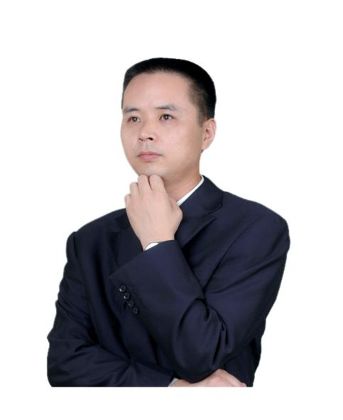
李伟希
thinkπ思维π魔方© 全版权所有人
实战思维训练专家
思维导图MindV授权认证培训师

资历背景
- 职场效能提升专家
- 当纳利RRD（中国）有限公司企划中心总监
- 深圳创维《创维多媒体》主编
- 《批判性思维》深研自媒体
- 《秒懂逻辑》《思维的答案》作者

授课经验
范思哲、Dior、Hugo boss、洲际酒店、万豪酒店、玫琳凯、妮维雅、百事、红牛、日立、丰田、本田、日产、大众、宝马、保时捷、山田、松下、索尼、三菱、施乐、理想光学、西门子、三星、上海市浦东新区政府、北京房山区政府、长沙市政府、山东省公安厅、湖南国资委、西安市中小企业局、广州市生产力促进中心、中国移动通信管理学院、中国电信学院、中国联通学院、中国移动南方基地、中国移动雁栖湖培训基地等

